2023级视觉传达设计专业人才培养方案
Cultivation Program of Visual Communication Design Specialty
(专业代码:130502)

一、培养目标
视觉传达设计专业聚焦区域发展和社会经济文化各领域建设，确立“中原文化的设计+”专业办学特色。培养具有健全人格、国际视野、宽厚知识、全面能力，以继承中原传统文化和设计创新传承为己任，具有国际视野、开放性思维和问题解决意识与能力，能引领社会进步和文明发展的创新设计复合型人才。能在党政机关、大中小学校、研究院所、设计公司、大中小企事业单位，从事与视觉传达设计相关的研究、教育、设计实践、项目策划等工作的专业人才。
培养目标1：视觉传达设计专业聚焦区域发展和社会经济文化各个领域建设，确立“中原文化的设计+”专业办学特色。
培养目标2：培养以继承中原传统文化和设计创新传承为己任的专业人才。
培养目标3：培养具有国际视野、开放性思维和问题解决意识与能力的专业人才。
培养目标4：培养能在党政机关、大中小学校、研究院所、设计公司、大中小企事业单位，从事与视觉传达设计相关的研究、教育、设计实践、项目策划等工作的专业人才。
二、毕业要求
视觉传达设计专业秉承“新文科”建设理念，充分利用郑州大学“双一流”建设高校的平台优势和综合性大学的健全学科优势，坚持复合型人才培养定位，通过学科交叉、专业融合，实施基于真题和项目的视觉传达设计方法论和实践设计技能的系统训练，提升学生的专业站位和问题解决能力。学习期间学生通过视觉传达设计思维能力的培养、视觉传达设计方法研习和实践设计技能的系统训练，从而具备本专业的综合素质。
毕业生应获得以下几方面的知识和能力:
- 具备专业所需的热爱祖国、身心健康、品德高尚、视野开阔素养
- 具备专业所需的志存高远、意志坚强、刻苦务实、精勤进取、思维敏捷、乐于创新力
- 具备专业所需的一种外语的综合应用能力
- 具备专业所需的人文科学、社会科学知识与审美能力
- 具备专业所需的艺术学、设计学、美学核心与前沿知识
- 具备信息获取、分析、思辨与创新解决问题能力
- 掌握社会、行业所需专业综合服务能力
- 具备专业所需专业语汇与准确表达能力
- 具备专业所需的独立、团队协作、组织与管理能力
- 具备专业所需终生学习的方法与能力

三、主干学科
艺术学 设计学
四、专业主干课程
1.专业基础课程：中原美术传统技法、艺术概论、设计编程、设计基础等。
2.专业核心课程：
视觉传达方向包括文字设计、包装设计、图案设计、招贴设计、设计心理学、影像语言、信息可视化设计、书籍设计、文化创意产品设计等。
动画方向包含动画概论、角色设计、运动规律、分镜、图形叙事创作、空间想象与三维制作、三维角色动画制作、风格训练、绘本创作等。
五、学制、修业年限、（分流学期）及授予学位
本专业学制4年，弹性修业年限3～6 年，符合郑州大学授予学士学位规定,授予艺术
学学士学位。

六、课程矩阵图
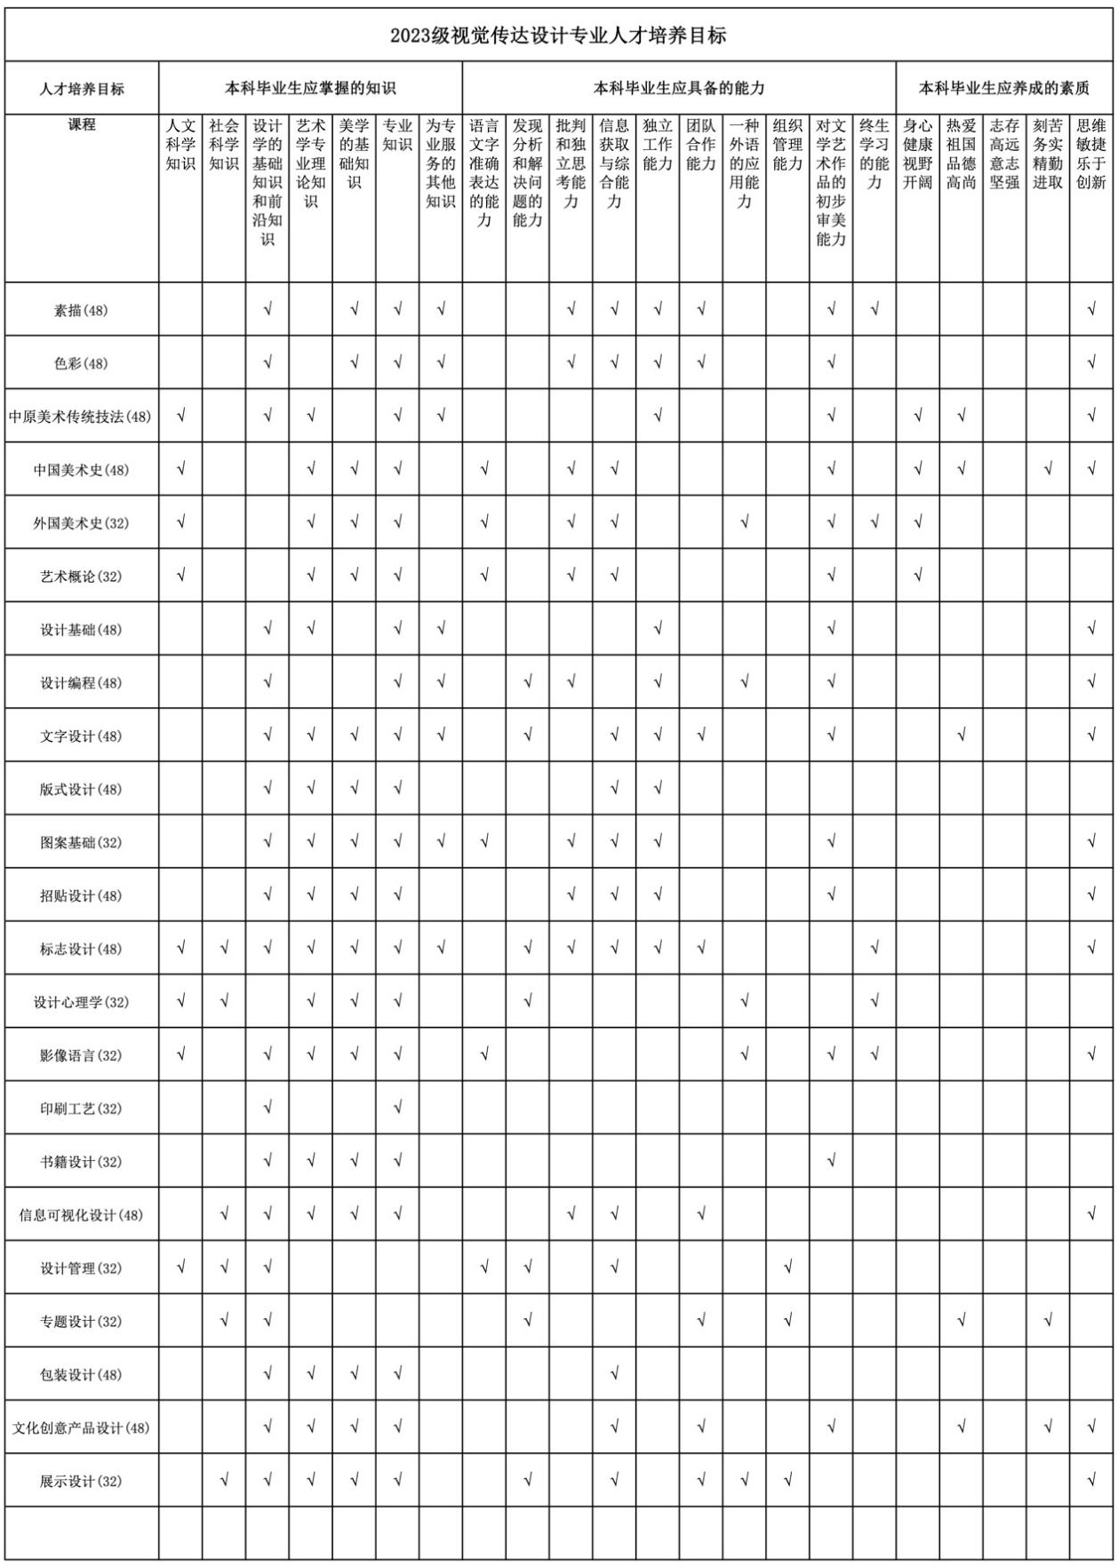
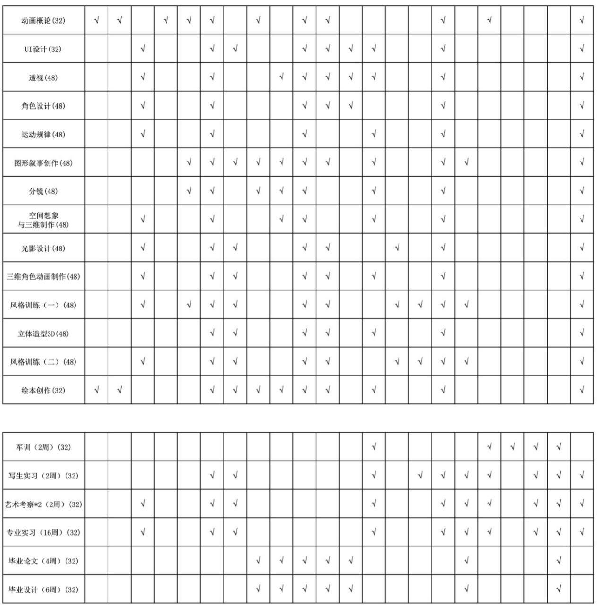
七、毕业学分要求
本专业须修满培养方案中规定课程156学分（其中通识课34学分，基础课39学分，专业核心课39学分，专业拓展课10学分，综合实践34学分），方准毕业。
八、主要实践性教学环节
实践性教学环节主要包括: 写生实习（2周）；艺术考察（两次一共4周）、专业实习（16周）、毕业设计（6周）、毕业论文（4周）。

九、学分、学时汇总表
课程  类别  学分学时 |  |  | 课程教学 |  |  |  |  |  |  | 综合实践 |  |  | 合计
 |  |  | 通识课程 |  | 基础课程 |  | 专业课程 |  |  | 公共实践 | 专业实践 |  | 视传 | 动画
 |  |  | 通识通修 | 通识课程群 | 公共基础 | 专业大类 | 专业核心 |  | 专业拓展 | 公共实践 | 视传 | 动画 | 视传 | 动画
 |  |  |  |  |  |  | 视传 | 动画
各学期计划学分与学时 | 一 | 学分 | 4 | 1 | 5 | 12 |  |  |  | 2 |  |  | 24 | 24
各学期计划学分与学时 | 一 | 学时 | 64 | 32 | 80 | 192 |  |  |  | 48 |  |  | 416 | 416
各学期计划学分与学时 | 二 | 学分 | 3 | 2 | 8 | 7 |  |  |  |  | 2 |  | 22 | 22
各学期计划学分与学时 | 二 | 学时 | 48 | 40 | 128 | 112 |  |  |  |  | 48 |  | 376 | 376
各学期计划学分与学时 | 三 | 学分 | 3 | 2 | 2 | 3 | 8 | 10 | 18 |  | 2 |  | 38 | 40
各学期计划学分与学时 | 三 | 学时 | 48 | 48 | 32 | 48 | 128 | 160 | 288 |  | 48 |  | 640 | 672
各学期计划学分与学时 | 四 | 学分 | 3 | 2 | 2 |  | 10 | 12 | 21 |  |  |  | 38 | 40
各学期计划学分与学时 | 四 | 学时 | 48 | 48 | 32 |  | 160 | 192 | 336 |  |  |  | 624 | 656
各学期计划学分与学时 | 五 | 学分 | 3 |  |  |  | 11 | 9 |  |  | 2 |  | 16 | 13
各学期计划学分与学时 | 五 | 学时 | 48 |  |  |  | 176 | 144 |  |  | 48 |  | 272 | 240
各学期计划学分与学时 | 六 | 学分 |  |  |  |  | 10 | 8 |  |  |  |  | 10 | 8
各学期计划学分与学时 | 六 | 学时 |  |  |  |  | 160 | 128 |  |  |  |  | 160 | 128
各学期计划学分与学时 | 七 | 学分 | 2 | 9 |  |  |  |  |  |  | 16 |  | 27 | 27
各学期计划学分与学时 | 七 | 学时 | 32 | 150 |  |  |  |  |  |  | 384 |  | 566 | 566
各学期计划学分与学时 | 八 | 学分 |  |  |  |  |  |  |  |  | 10 |  | 10 | 10
各学期计划学分与学时 | 八 | 学时 |  |  |  |  |  |  |  |  | 240 |  | 240 | 240
合计 |  | 学分 | 18 | 16 | 17 | 22 | 39 |  | 10（实际开课39课时，需选10分） | 2 | 32 |  | 156
 |  | 学时 | 288 | 318 | 272 | 352 | 624 |  | 160 | 48 | 768 |  | 2830
占总学分比例 |  |  | 12% | 10% | 11% | 14% | 25% |  | 6% | 1% | 21% |  | 100%
占总学时比例 |  |  | 10% | 11% | 10% | 12% | 22% |  | 6% | 2% | 27% |  | 100%

注：1.理论课以16学时计1学分；实验课（含上机）24学时计1学分；集中进行的毕业论文（毕业设计）、实习、综合设计等实践环节一般1周记1学分，分散进行的满24学时计1学分；体育课32学时计1学分。2.“通识课程群”学分学时统一合计在第7学期，“专业拓展”课程如学生选修学期不定则学分学时统一合计在第7学期。

3.专业实践总学分为综合实践部分的34学分，占总学分的22%。

十、视觉传达设计专业教学计划安排表
课程  类别 |  |  |  | 课程  编号 |  | 课程名称  （英文名） | 学  分 | 学时 |  | 各学期计划学分 |  |  |  |  |  |  |  | 备注
 |  |  |  |  |  |  |  | 理论授课 | 实验实践 | 1 | 2 | 3 | 4 | 5 | 6 | 7 | 8
课程教学 | 通识课程 | 通识通修 |  | 391011 |  | 思想道德修养和法律基础  Morality & Fundamentals of Law | 3 | 32 | 16 | 3
课程教学 | 通识课程 |  |  | 391024 |  | 中国近现代史纲要  Outline of Chinese Modern History | 3 | 32 | 16 |  | 3
课程教学 | 通识课程 |  |  | 392052 |  | 马克思主义基本原理  Basic Principle of Marxism | 3 | 32 | 16 |  |  | 3
课程教学 | 通识课程 |  |  | 391026 |  | 毛泽东思想和中国特色社会主  义理论体系概论  Introduction to Mao’s Thoughts  & Theoretical System of the  Chinese Characteristics  Socialism | 3 | 32 | 16 |  |  |  | 3
课程教学 | 通识课程 |  |  | 391027 |  | 《习近平新时代中国特色社会主义思想概论》  An outline of Xi Jinping's thought of socialism with Chinese characteristics in the new era | 3 | 32 | 16 |  |  |  |  | 3
课程教学 | 通识课程 |  |  | 391015 |  | 形势与政策 Policy & Political  Situation Analysis | 2 | 32 |  |  |  |  |  |  |  | 2
课程教学 | 通识课程 |  |  | 981001 |  | 军事理论 Military Theory | 1 | 16 |  | 1
课程教学 | 通识课程 | 通识课程群 | 体育艺术（限选） | 491001 |  | 体育(Ⅰ)Physical Education(Ⅰ) | 1 | 32 |  | 1
 |  |  |  | 491002 |  | 体育(Ⅱ)Physical Education(Ⅱ) | 1 | 32 |  |  | 1
 |  |  |  | 491003 |  | 体育(Ⅲ)Physical Education(Ⅲ) | 1 | 32 |  |  |  | 1
 |  |  |  | 491004 |  | 体育(Ⅳ)Physical Education(Ⅳ) | 1 | 32 |  |  |  |  | 1
 |  |  |  |  |  | 公共艺术类 | 2 | 32 |  |  | √ | √ | √ | √ | √ | 2
课程教学 | 通识课程 | 通识课程群 | 创新创业（限选） | 411001 |  | 大学生职业生涯规划与就业指导 | 2 | 32 | 6 |  |  |  |  |  |  | 2
 |  |  |  | 464049 |  | 创新创业基础（民间美术Ⅰ）Fundamentals of Innovation and Entrepreneurship（ Folk Arts Ⅰ） | 1 | 16 |  |  |  | 1
 |  |  |  | 464050 |  | 创新创业基础（民间美术 Ⅱ） Fundamentals of Innovation and Entrepreneurship（Folk Arts Ⅱ） | 1 | 16 |  |  |  |  | 1
课程教学 | 通识课程 | 通识课程群 | 文化素质 |  |  | 《“四史”教育专题》Special topics on the education of the “Four Histories” | 1 | 16 | 0 |  | 1
 |  |  |  |  |  | 文化素质类 | 5 |  |  |  | √ | √ | √ | √ | √ | 5
课程教学 | 通识课程 | 通识课程群 | 学习潜能 |  |  | 学习潜能类 | 5 |  |  |  | √ | √ | √ | √ | √ | 5
课程教学 | 通识课程 | 通识课程群 | 科学前沿 |  |  | 科学前沿类 | 5 |  |  |  | √ | √ | √ | √ | √ | 5
课程教学 | 基础课程 | 公共基础 |  |  |  | 大学语文  Collage Chinese | 2 | 32 |  |  | 2
课程教学 | 基础课程 |  |  | 371013 |  | 大学英语读写（I） College  English Reading & Writing（I） | 2 | 32 |  | 2 |  |  |  |  |  |  |  | 四类外语选其一修习
课程教学 | 基础课程 |  |  | 371021 |  | 大学英语听说（I） College  English Listening& Speaking（I） | 1 | 16 |  | 1
课程教学 | 基础课程 |  |  | 371015 |  | 大学英语读写（II） College  English Reading & Writing（II） | 2 | 32 |  |  | 2
课程教学 | 基础课程 |  |  | 371022 |  | 大学英语听说（II） College  English Listening& Speaking  （II） | 1 | 16 |  |  | 1
课程教学 | 基础课程 |  |  | 371060 |  | 大学英语（Ⅲ） College English  （Ⅲ） | 2 | 32 |  |  |  | 2
课程教学 | 基础课程 |  |  | 371061 |  | 大学英语（Ⅳ）College English  （Ⅳ） | 2 | 32 |  |  |  |  | 2
课程教学 | 基础课程 |  |  | 371034 |  | 大学日语读写（Ⅰ）College  Japanese Reading & Writing（I） | 2 | 32 |  | 2 |  |  |  |  |  |  |  | 四类外语选其一修习
课程教学 | 基础课程 |  |  | 371039 |  | 大学日语听说（Ⅰ）College  Japanese Listening& Speaking  （I） | 1 | 16 |  | 1
课程教学 | 基础课程 |  |  | 371035 |  | 大学日语读写（Ⅱ）College  Japanese Reading & Writing  （Ⅱ） | 2 | 32 |  |  | 2
课程教学 | 基础课程 |  |  | 371038 |  | 大学日语听说（Ⅱ）College  Japanese Listening& Speaking  （Ⅱ） | 1 | 16 |  |  | 1
课程教学 | 基础课程 |  |  | 371036 |  | 大学日语（Ⅲ）College Japanese  （Ⅲ） | 2 | 32 |  |  |  | 2
课程教学 | 基础课程 |  |  | 371037 |  | 大学日语（Ⅳ）College Japanese  （Ⅳ） | 2 | 32 |  |  |  |  | 2
课程教学 | 基础课程 |  |  | 371028 |  | 大学俄语读写（Ⅰ）College  Russian Reading & Writing（I） | 2 | 32 |  | 2 |  |  |  |  |  |  |  | 四类外语选其一修习
课程教学 | 基础课程 |  |  | 371032 |  | 大学俄语听说（Ⅰ）College  Russian Listening& Speaking（I） | 1 | 16 |  | 1
课程教学 | 基础课程 |  |  | 371029 |  | 大学俄语读写（Ⅱ）College  Russian Reading & Writing（Ⅱ） | 2 | 32 |  |  | 2
课程教学 | 基础课程 |  |  | 371033 |  | 大学俄语听说（Ⅱ）College  Russian Listening& Speaking  （Ⅱ） | 1 | 16 |  |  | 1
课程教学 | 基础课程 |  |  | 371030 |  | 大学俄语（Ⅲ）College Russian  （Ⅲ） | 2 | 32 |  |  |  | 2
课程教学 | 基础课程 |  |  | 371031 |  | 大学俄语（Ⅳ）College Russian  （Ⅳ） | 2 | 32 |  |  |  |  | 2
课程教学 | 基础课程 |  |  | 371040 |  | 大学德语读写（Ⅰ）  College German Reading & Writing（I） | 2 | 32 |  | 2 |  |  |  |  |  |  |  | 四类外语选其一修习
课程教学 | 基础课程 |  |  | 371041 |  | 大学德语读写（Ⅱ）  College German Reading & Writing（Ⅱ） | 2 | 32 |  |  | 2
课程教学 | 基础课程 |  |  | 371043 |  | 大学德语听说（Ⅰ）  College German Listening& Speaking（I） | 1 | 16 |  | 1
课程教学 | 基础课程 |  |  | 371044 |  | 大学德语听说（Ⅱ）  College German Listening& Speaking（Ⅱ） | 1 | 16 |  |  | 1
课程教学 | 基础课程 |  |  | 371042 |  | 大学德语（Ⅲ）  College German（Ⅲ） | 2 | 32 |  |  |  | 2
课程教学 | 基础课程 |  |  | 371045 |  | 大学德语（Ⅳ）  College German（Ⅳ） | 2 | 32 |  |  |  |  | 2
课程教学 | 基础课程 |  |  | 241012 |  | 大学计算机基础 Introduction  to Computer | 2 | 32 |  | 2
课程教学 | 基础课程 |  |  | 241015 |  | Python 程序设计  Python Program Design | 3 | 32 | 24 |  | 3
课程教学 | 基础课程 | 专业基础 |  | 462065 |  | 素描Design and Sketch | 3 | 48 |  | 3 |  |  |  |  |  |  |  | 劳动教育16学时
课程教学 | 基础课程 |  |  | 462066 |  | 色彩Color Design | 3 | 48 |  | 3 |  |  |  |  |  |  |  | 劳动教育16学时
课程教学 | 基础课程 |  |  | 462068 |  | 中原美术传统技法  Traditional Techniques of Arts in Central Plains | 3 | 48 |  | 3
课程教学 | 基础课程 |  |  | 462012 |  | 中国美术史  Chinese Arts History | 3 | 48 |  | 3
课程教学 | 基础课程 |  |  |  |  | 外国美术史  Foreign Arts History | 2 | 32 |  |  | 2
课程教学 | 基础课程 |  |  | 462041 |  | 艺术概论Art Introduction | 2 | 32 |  |  | 2
课程教学 | 基础课程 |  |  |  |  | 设计基础  Fundamentals of Design | 3 | 48 |  |  | 3
课程教学 | 基础课程 |  |  |  |  | 设计编程  Design and Programming | 3 | 48 |  |  |  | 3
课程教学 | 专业课程 | 核心专业 |  | 视觉传达设计 | 463355 | 文字设计 Typography | 3 | 48 |  |  |  | 3
 |  |  |  |  | 463172 | 版式设计Layout design | 3 | 48 |  |  |  | 3
 |  |  |  |  | 462054 | 图案基础  The Theory of Pattern and Graphic | 2 | 32 |  |  |  | 2
 |  |  |  |  | 463286 | 招贴设计 Poster Design | 3 | 48 |  |  |  |  | 3
 |  |  |  |  | 463006 | 标志设计 Logo Design | 3 | 48 |  |  |  |  | 3
 |  |  |  |  | 463222 | 设计心理学 Design psychology | 2 | 32 |  |  |  |  | 2
 |  |  |  |  | 462056 | 影像语言 Image Language | 2 | 32 |  |  |  |  | 2
 |  |  |  |  | 463162 | 印刷工艺 Printing Technology | 2 | 32 |  |  |  |  |  | 2
 |  |  |  |  | 463338 | 书籍设计Book Design | 2 | 32 |  |  |  |  |  | 2
 |  |  |  |  | 463353 | 信息可视化设计Information Visualisation Design | 3 | 48 |  |  |  |  |  | 3
 |  |  |  |  | 463226 | 设计管理 Design Management | 2 | 32 |  |  |  |  |  | 2
 |  |  |  |  | 463225 | 专题设计 1 Design Project 1 | 2 | 32 |  |  |  |  |  | 2
 |  |  |  |  | 463257 | 包装设计 Packaging design | 3 | 48 |  |  |  |  |  |  | 3
 |  |  |  |  | 463356 | 文化创意产品设计  Creative product design | 3 | 48 |  |  |  |  |  |  | 3
 |  |  |  |  | 463230 | 专题设计2 Design Project 2 | 2 | 32 |  |  |  |  |  |  | 2
 |  |  |  |  | 464046 | 展示设计 Display Design | 2 | 32 |  |  |  |  |  |  | 2
课程教学 | 专业课程 |  |  | 动画 | 463236 | 动画概论（含流程）Introduction of Animation | 2 | 32 |  |  |  | 2
 |  |  |  |  | 463227 | UI 设计 UI Design | 2 | 32 |  |  |  | 2
 |  |  |  |  | 463240 | 透视 Perspective | 3 | 48 |  |  |  | 3
 |  |  |  |  | 463343 | 角色设计 Character Design | 3 | 48 |  |  |  | 3
 |  |  |  |  | 463242 | 运动规律 Animation Movement  Regulation | 3 | 48 |  |  |  |  | 3
 |  |  |  |  |  | 图形叙事创作  Narrative Graphic Design | 3 | 48 |  |  |  |  | 3
 |  |  |  |  |  | 分镜  Storyboard Design | 3 | 48 |  |  |  |  | 3
 |  |  |  |  | 463245 | 空间想象与三维制作 Visual  World space and 3D Design | 3 | 48 |  |  |  |  | 3
 |  |  |  |  | 463344 | 光影设计 Lighting design | 3 | 48 |  |  |  |  |  | 3
 |  |  |  |  | 463248 | 三维角色动画制作  3D Character Animation Design | 3 | 48 |  |  |  |  |  | 3
 |  |  |  |  | 463247 | 风格训练（一）  Personal Style Training 1 | 3 | 48 |  |  |  |  |  | 3
 |  |  |  |  | 463250 | 立体造型3D  Contouring | 3 | 48 |  |  |  |  |  |  | 3
 |  |  |  |  | 463252 | 风格训练（二）  Personal Style Training 2 | 3 | 48 |  |  |  |  |  |  | 3
 |  |  |  |  | 463359 | 绘本创作 Picture Book Design | 2 | 32 |  |  |  |  |  |  | 2
课程教学 | 专业课程 | 专业拓展 |  | 464008 |  | 戏剧艺术 Theatrical Art | 1 | 16 |  |  |  | √ |  | √ |  | √
课程教学 | 专业课程 |  |  | 464045 |  | 古代汉语 Ancient Chinese | 2 | 32 |  |  |  | √ |  | √ |  | √
课程教学 | 专业课程 |  |  | 464052 |  | 摄影 Photograph | 2 | 32 |  |  |  | √ |  | √ |  | √
课程教学 | 专业课程 |  |  | 464053 |  | 书法.篆刻 Seal Cutting | 2 | 32 |  |  |  | √ |  | √ |  | √
课程教学 | 专业课程 |  |  | 464054 |  | 诗词格律 Rules of Chinese Poetry | 2 | 32 |  |  |  | √ |  | √ |  | √
课程教学 | 专业课程 |  |  | 464055 |  | 陶艺 Pottery Art | 2 | 32 |  |  |  | √ |  | √ |  | √
课程教学 | 专业课程 |  |  | 464060 |  | 雕塑欣赏 Appreciate Sculpture | 1 | 16 |  |  |  | √ |  | √ |  | √
课程教学 | 专业课程 |  |  | 464069 |  | 中外设计史  Chinese and Foreign Design History | 3 | 48 |  |  |  | √ |  | √ |  | √
课程教学 | 专业课程 |  |  | 464074 |  | 书画装裱  mounting of calligraphy and painting | 1 | 16 |  |  |  | √ |  | √ |  | √
课程教学 | 专业课程 |  |  | 464080 |  | 艺术的面孔——美术发展史  The faces of art —— development of history of art | 2 | 32 |  |  |  | √ |  | √ |  | √
课程教学 | 专业课程 |  |  | 464006 |  | 中国画  Chinese Painting | 2 | 32 |  |  |  |  | √ |  | √
课程教学 | 专业课程 |  |  | 464009 |  | 电影艺术 Film Art | 1 | 16 |  |  |  |  | √ |  | √
课程教学 | 专业课程 |  |  | 464042 |  | 专业写作与评论 Academic  Writing and Comments in Arts | 2 | 32 |  |  |  |  | √ |  | √
课程教学 | 专业课程 |  |  | 464057 |  | 文学名著欣赏  Review of Great Literary Works | 2 | 32 |  |  |  |  | √ |  | √
课程教学 | 专业课程 |  |  | 464067 |  | 美术史名著选读  Selected Reading of Art History | 2 | 32 |  |  |  |  | √ |  | √
课程教学 | 专业课程 |  |  | 464070 |  | 批判性思维 Critical Thinking | 3 | 48 |  |  |  |  | √ |  | √
课程教学 | 专业课程 |  |  | 464082 |  | 技艺体验 Art skill workshop | 2 | 32 |  |  |  |  | √ |  | √
课程教学 | 专业课程 |  |  | 464072 |  | 插画创作 Illustration | 2 | 32 |  |  |  |  | √ |  | √
课程教学 | 专业课程 |  |  | 464073 |  | 新媒体艺术New Media Art | 3 | 48 |  |  |  |  | √ |  | √
课程教学 | 专业课程 |  |  | 464081 |  | 20 世纪中国现代美术  Modern Chinese Art of the 20th Century | 2 | 32 |  |  |  |  | √ |  | √
综合实践 | 公共实践 |  |  | 985001 |  | 军事技能训练 Military Drill | 2 |  | 48 | 2
综合实践 | 专业实践 |  |  | 465001 |  | 写生实习 Sketching Practice | 2 | 2 周 |  |  | 2
综合实践 |  |  |  | 465055 |  | 艺术考察 1  Design Review 1 | 2 | 2 周 |  |  |  |  | 2
综合实践 |  |  |  | 465003 |  | 艺术考察 2  Design Review 2 | 2 | 2 周 |  |  |  |  |  |  | 2
综合实践 |  |  |  | 465054 |  | 专业实习  Graduation Internship | 16 | 16周 |  |  |  |  |  |  |  | 16
 |  |  |  | 465049 |  | 毕业设计（视传）Graduation  Design | 6 | 6 周 |  |  |  |  |  |  |  |  | 6
 |  |  |  | 465050 |  | 毕业论文（视传）Graduation  Dissertation | 4 | 4周 |  |  |  |  |  |  |  |  | 4

注：1.大学体育模块中各《大学体育》课程按不同课程编号分别填写。
2.*创新创业基础（...)课程，院系可结合本专业自行确定课程名称填写在（）内。
3.集中开设的劳动教育课程，在“备注”栏标记“劳动教育课程”；分散开展的劳动教育的学时，在各门课程“备注”栏中标记“劳动教育XX学时”。
4.“公共艺术类”课程须修够2学分，从公共艺术类课程群（见附件）中任选学习。
5.公共基础课中，英语、日语、俄语、德语四选一。

十、毕业要求支撑培养目标实现关系矩阵图
毕业要求 培养目标 | 视觉传达设计专业聚焦区域发展和社会经济文化各个领域建设，确立“中原文化的设计+”专业办学特色。培养以继承中原传统文化和设计创新传承为己任，具有国际视野、开放性思维和问题解决意识与能力的，能在党政机关、大中小学校、研究院所、设计公司、大中小企事业单位，从事与视觉传达设计相关的研究、教育、设计实践、项目策划等工作的专业人才。
毕业要求 培养目标 | 培养目标一：  掌握视觉传达设计的基本理论和基本技能； | 培养目标二：  掌握觉传达设计核心专业技能和方法； | 培养目标三：  具有独立进行视觉传达设计实践的综合能力； | 培养目标四：  了解相关经济、文化、产业方针、政策、法规以及经营运作方式； | 培养目标五：  了解国内外视觉传达设计的发展历史、现状与前沿信息； | 培养目标六：  掌握专业文献检索、写作的基本方法与文字表述能力。
毕业要求1：  具备专业所需的热爱祖国、身心健康、品德高尚、视野开阔素养 |  |  |  | √ | √
毕业要求2：  具备专业所需的志存高远、意志坚强、刻苦务实、精勤进取、思维敏捷、乐于创新能力 | √ | √ | √ | √ | √ | √
毕业要求3：  具备专业所需的一种外语的综合应用能力 | √ |  |  | √ | √ | √
毕业要求4：  具备专业所需的人文科学、社会科学知识与审美能力 | √ |  |  |  | √ | √
毕业要求5：  具备专业所需的艺术学、设计学、美学核心与前沿知识 | √ | √ |  | √ | √ | √
毕业要求6：  具备信息获取、分析、思辨与创新解决问题能力 | √ | √ | √ | √ | √ | √
毕业要求7：  掌握社会、行业所需专业综合服务能力 | √ | √ | √ | √ | √ | √
毕业要求8：  具备专业所需专业语汇与准确表达能力 | √ |  | √ | √ | √ | √
毕业要求9：  具备专业所需的独立、团队协作、组织与管理能力 | √ | √ | √ | √ | √ | √
毕业要求10：  具备专业所需终生学习的方法与能力 | √ | √ | √ | √ | √ | √

辅修与双学位培养方案样表
学院（系） 专业辅修与双学位培养方案

课程名称 | 学 分
课程名称 | 辅修专业 | 双学位
毕业论文/设计
总计 | （学生必须修满40学分） | （学生必须修满60学分）
（开设辅修及双学位的专业填报）

教学院长签字：

学院（盖章）：

年 月 日

